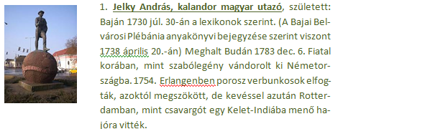

1. Jelky András, kalandor magyar utazó, született: Baján 1730 júl. 30-án a lexikonok szerint. (A Bajai Belvárosi Plébánia anyakönyvi bejegyzése szerint viszont 1738 április 20.-án) Meghalt Budán 1783 dec. 6. Fiatal korában, mint szabólegény vándorolt ki Németországba. 1754. Erlangenben porosz verbunkosok elfogták, azoktól megszökött, de kevéssel azután Rotterdamban, mint csavargót egy Kelet-Indiába menő hajóra vitték.

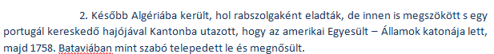

2. Később Algériába került, hol rabszolgaként eladták, de innen is megszökött s egy portugál kereskedő hajójával Kantonba utazott, hogy az amerikai Egyesült – Államok katonája lett, majd 1758. Bataviában mint szabó telepedett le és megnősült.

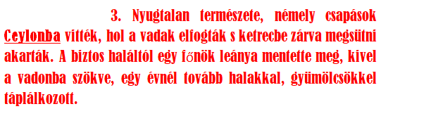

3. Nyugtalan természete, némely csapások Ceylonba vitték, hol a vadak elfogták s ketrecbe zárva megsütni akarták. A biztos haláltól egy főnök leánya mentette meg, kivel a vadonba szökve, egy évnél tovább halakkal, gyümölcsökkel táplálkozott.

*Ez a szöveg* ***helyett*** *tegyél egy képet Ceylonról (térkép)*

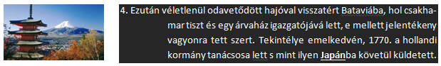

4. Ezután véletlenül odavetődött hajóval visszatért Bataviába, hol csakhamar tiszt és egy árvaház igazgatójává lett, e mellett jelentékeny vagyonra tett szert. Tekintélye emelkedvén, 1770. a hollandi kormány tanácsosa lett s mint ilyen Japánba követül küldetett.

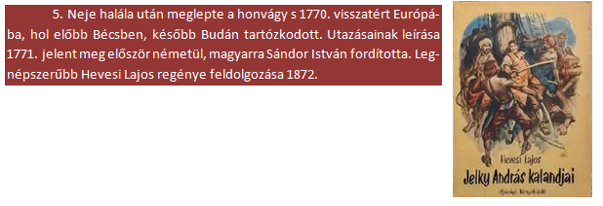

5. Neje halála után meglepte a honvágy s 1770. visszatért Európába, hol előbb Bécsben, később Budán tartózkodott. Utazásainak leírása 1771. jelent meg először németül, magyarra Sándor István fordította. Legnépszerűbb Hevesi Lajos regénye feldolgozása 1872.